企業価値を向上させるＳＤＧｓ経営

中小企業向けのＳＤＧｓ事業の個別相談窓口を開設
～持続可能な開発目標への対応を通じた企業の経営課題解決支援～

SDGs とは、２０１５年９月の国連サミットで採択された 17 のゴール・169 のターゲットで構成される世界全体の目標です。企業が SDGs の達成に向けた社会課題解決に取り組むことにより、新サービスや新商品の開発、新たな販路の開拓、人材育成、取引先等からの信頼の獲得など、企業の価値向上・競争力の強化につなげている企業もいます。
白山商工会議所では SDGs に関する相談窓口を設置しており、中小機構北陸本部の専門家と共同支援致します。つきましては、ＳＤＧｓの相談を対面、オンラインにより、無料で受け付けておりますので、お気軽にご利用ください。

「SDGsに何か取り組みたいけど、どうすればいいかわからない…」
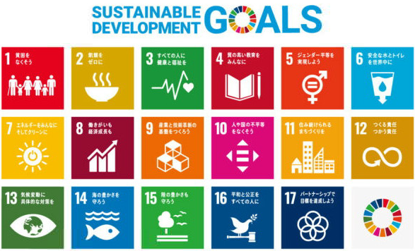
そんなお悩みを抱えている企業様も多いと思います。

ＳＤＧｓに関する相談の概要
相談費用
無 料

〇対 象 者 ＳＤＧｓの達成に向けた社会課題解決、
企業の経営課題解決に取り組む中小企業者
〇相 談 日 午前９時～午後５時 （祝日を除く平日）
〇会 場 白山商工会議所
〇費 用 無料
〇申込方法 裏面の申込書によりＦＡＸ又はＥ－Ｍａｉｌにて申込みください。
ＳＤＧｓ相談員の都合もありますので、相談日の希望日をお伝えください。
日程調整を行い、相談日を決めさて頂きます。

※コンサルティング時間は、１回当たり１時間程度です。
※白山商工会議所において対面又はオンライン相談になります。

ＳＤＧｓの取組みに際し、中小機構北陸本部の専門家と共同支援致します。是非、ご利用ください！！

《 お申込及びお問合先 》
白山商工会議所 中小企業相談所 ＴＥＬ ２７６－３８１１／ＦＡＸ ２７６－３８１２
Ｅ－Ｍａｉｌ info@hakusancci.or.jp

主 催 独立行政法人中小企業基盤整備機構 ・ 白山市 ・ 白山商工会議所
中小企業向けのＳＤＧｓ事業の個別相談会 利用申込書
FAXご送付先：０７６－２７６－３８１２
白山商工会議所 行

私は、本申込書下欄「制度の利用について（重要）」を確認の上、申し込みをします。 （西暦） 年 月 日
希望日時 | 第一希望日 |  | 月 日( ) |  | 午前・午後 |  | 第二希望日 |  | 月 日( ) |  |  | 午前・午後
企業概要 | フリガナ |  |  |  |  |  | フリガナ
 | 企業名 |  |  |  |  |  | 代表者役職  ／氏名
 | 所在地 | 〒
 | 資本金 | 千円 |  | 年間  売上高 |  | 千円 | 従業員数 | 人 |  | 設立 | （西暦）  年 |  | 月
 | 業 種 | 1．建設業 2．製造業 3．卸売業 4．小売業  5．情報通信業 6．.運輸業 7．不動産業  8．飲食・宿泊 9．サービス業 10．創業前  11．その他（ ） |  |  |  |  | 法人番号
 | 主要取扱商品
 | ホームページ ｈｔｔｐ：//
利用者  概 要 | フリガナ |  |  |  |  |  | 何によって知りましたか |  | 1．新聞 2．雑誌 3．中小機構HP  4．J-Net 21 5．インターネット  6．メール経営相談  7．紹介（ ）  8．セミナー等（ ）  9．その他（ ）
利用者役職
／氏名
 | TEL |  |  |  |  |  | 性別 |  | 男 ・ 女
 | E-mail |  |  |  |  |  | 過去利用実績 |  | □なし □あり（ 年頃）
相談内容詳細

具体的に
ご記入下さい。

制度の利用について（重要） 本制度を利用するに当たって、下記の事項についてご誓約くださいますよう、お願いいたします。
利用資格
・中小機構法で定める中小企業であること。（https://www.smrj.go.jp/org/about/sme_definition/index.html）
・反社会的勢力に該当せず、今後においても反社会的勢力との関係を持つ意思がないこと。
（中小機構規程 https://www.smrj.go.jp/doc/org/response_regulations.pdf）
・反社会的勢力に該当し、もしくは暴力的な要求行為等に該当する行為が判明した場合には、経営相談を中止されても意義を申し立てないこと。
留意事項
１．経営相談による情報提供に関して、利用企業に損害が生じても、機構はその責任を一切負わないものとします。
２．アドバイザーは情報提供の内容に関して、故意又は重大な過失がある場合を除いて、利用企業に損害が生じても、その責任を一切負わないものとします。
アンケートのご協力について
・経営相談終了後、その場で「制度利用アンケート」（終了時に手交いたします）をご記入、提出いただきます。
個人情報の保護及び守秘義務の厳守について
本申込書でお伺いする個人情報は、機構からの連絡と本事業の円滑な遂行及び改善のための分析に利用します。収集した情報については、法令に基づく開示請求があった場合、本人の同意があった場合、その他特別の理由のある場合を除き、第三者には提供いたしません。また、企業情報については機構として守秘義務が課せられています。これらのことから、一度ご提出いただいた申込書はご返却できかねますので、ご了承ください。

